
四川省雅安市2022年中考历史试题
第I卷（选择题 共20分）
在下列各题的四个选项中，只有一项是最符合题目要求的。每小题1分，共20分。
1. 中国人自古就重视人的修养和节操。孔子的学生曾子说：“吾日三省吾身。”孟子说：“富贵不能淫，贫贱不能移，威武不能屈。”他们所属的思想学派是（ ）
A. 道家 B. 儒家 C. 墨家 D. 法家
【答案】B
【解析】
【详解】根据题干结合所学知识可知，孔子是儒家学派的创始人，孟子是战国时期儒家学派的代表人物，B项正确；道家的代表有老子、庄子，排除A项；墨家的代表是墨子，排除C项；法家的代表是韩非，排除D项。故选B项。
2. 下图反映的是秦朝建立后采取的一项措施。该措施实施的主要目的是（ ）
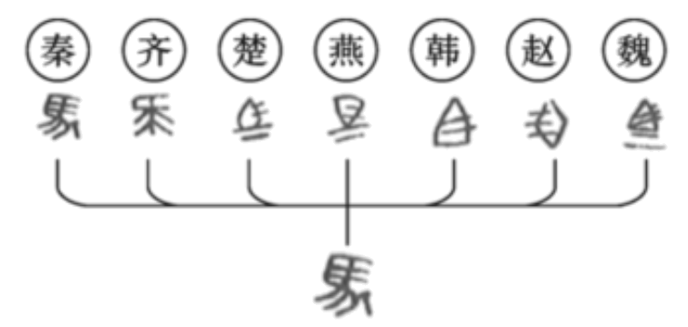
A. 加强经济的交流 B. 巩固国家的统一
C. 促使书写更加简便 D. 推动书法艺术发展
【答案】B
【解析】
【详解】根据题干信息结合所学知识可知，题干图片反映的是秦朝统一文字的史实。秦朝建立后，秦始皇采取了一系列巩固统治的措施，如建立中央集权制度，统一货币、文字、度量衡等。因此，统一文字有利于巩固国家的统一，B项正确；统一文字与经济无关，排除A项；秦统一后的文字，笔画并不简便，排除C项；书法成为一门艺术是在东汉时期，排除D项。故选B项。
3. 近数十年考古工作的收获表明，西安灞桥、新疆罗布淖尔、甘肃敦煌马圈湾遗址等都曾经有西汉麻纸残片发现。这些发现证明了（ ）
A. 造纸术起源于西汉 B. 西汉时造纸术传到国外
C. 西汉时纸已经出现 D. 西汉时纸已取代简帛
【答案】C
【解析】
【详解】根据材料信息，“西安灞桥、新疆罗布淖尔、甘肃敦煌马圈湾遗址等都曾经有西汉麻纸残片发现”证明西汉时期纸已经出现了。公元前2世纪西汉时期，中国就出现了纸张，是西汉的劳动人民共同发明创造的，C项正确；造纸术起源于西汉，改进于东汉，但与题干信息不符，排除A项；材料不能说明西汉时造纸术传到国外，西汉时纸已取代简帛，排除BD项。故选C项。
4. 图中物品（技术）交流主要得益于（ ）
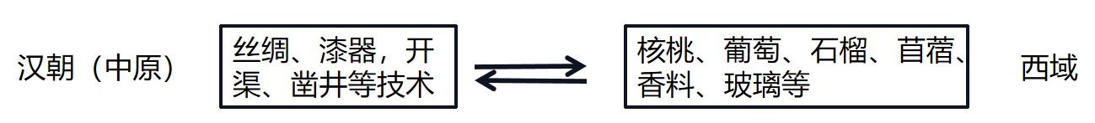
A. 丝绸之路的开通 B. 班超经营西域
C. 海外贸易的发展 D. 文成公主入藏
【答案】A
【解析】
【详解】根据题干信息结合所学知识可知，“丝绸之路”成为东西方往来的大动脉，对中国同其他国家和地区的贸易和文化交流起了极大的促进作用。沿着这条丝绸之路，中国的丝绸、漆器以及开渠、凿井等技术传入西域。西域的的良种马、香料、玻璃、宝石以及核桃、葡萄、石榴、苜蓿、乐器、歌舞等传入中国，A项正确；班超经营西域与题干无关，排除B项；海外贸易的发展与海上丝绸之路有关，排除C项；文成公主入藏发生在唐朝，排除D项。故选A项。
5. “主纳忠谏，臣进直言，蔚然成风”，是唐太宗统治时期出现“贞观之治”的一个重要原因。当时敢于直言的著名大臣是（ ）
A. 房玄龄 B. 杜如晦 C. 魏征 D. 宋璟
【答案】C
【解析】
【详解】据材料“主纳忠谏，臣进直言，蔚然成风”并结合所学可知，唐太宗统治时期虚心纳谏，魏征被唐太宗称之为“镜子”，是当时敢于直言的著名大臣，C项正确；房玄龄为李世民出谋划策，是李世民得力的谋士之一，排除A项；杜如晦为隋唐时期李世民帐下重要参谋，排除B项；宋璟一生为振兴大唐励精图治，与姚崇同心协力，辅佐唐玄宗开创"开元盛世"，与房玄龄、杜如晦、姚崇并称唐朝四大贤相，排除D项。故选C项。
6. 唐代进士科的考试着重于文学写作，也要考帖经（儒家经典基础知识测验）。唐玄宗统治时期，允许考生以作诗代替考帖经。唐代的这种做法（ ）
A. 推动了经济繁荣 B. 有利于尚武风气的形成
C. 促进了民族交融 D. 有利于文学艺术的发展
【答案】D
【解析】
【详解】根据题干中“代进士科的考试着重于文学写作，也要考帖经（儒家经典基础知识测验）。唐玄宗统治时期，允许考生以作诗代替考帖经。”可知，唐朝科举考查文学写作，有利于文学艺术的发展，D符合题意；科举考试与经济无关，排除A项；科举考试与社会风气无关，排除B项；科举考试与民族关系无关，排除C项。故选D项。
7. 美国学者卡特说：“造纸术和印刷术替宗教改革开了先路，并使推广民众教育成为可能。火药的发明清除了封建制度，创立了国民军制。指南针的发明导致了发现美洲，因而使全世界而不再是欧洲成为历史舞台。”他的表述主要体现了中国四大发明的（ ）
A. 发明过程 B. 传播途径
C. 先进程度 D. 世界贡献
【答案】D
【解析】
【详解】根据题干中“造纸术和印刷术替宗教改革开了先路，并使推广民众教育成为可能。火药的发明清除了封建制度，创立了国民军制。指南针的发明导致了发现美洲，因而使全世界而不再是欧洲成为历史舞台。”可知，材料描述的是造纸术、印刷术、火药、指南针对世界发展的影响，D项正确；发明过程、 传播途径、 先进程度题干未体现，排除ABC项。故选D项。
8. 某史书记载：“顺治十八年（1661）二月初三日，……亲率战船400余艘、将士25000余名……初十日，荷兰人四顾无援，遂降。……致信荷兰长官，指出如将其交还中国，可允许荷兰人携带财物离开。”该史书记载的历史事件是（ ）
A. 郑成功收复台湾 B. 中俄雅克萨之战
C. 土尔扈特部回归 D. 平定噶尔丹叛乱
【答案】A
【解析】
【详解】根据题干信息“1661年……初十日，荷兰人四顾无援，遂降。……致信荷兰长官，指出如将其交还中国，可允许荷兰人携带财物离开”，可知与郑成功收复台湾相关，结合所学知识可知，明朝后期，荷兰殖民者侵占台湾，1661年郑成功从金门横渡台湾海峡，抵达台湾西海岸。郑成功指挥舰队切断台湾城和赤嵌楼荷军的联系。最后赤嵌楼荷军只好投降。1662年初，荷兰殖民者被迫投降，台湾回到祖国怀抱。A项正确；中俄雅克萨之战，是指1685年和1686年，康熙帝命令清军两次进攻盘踞在雅克萨的俄军，沙俄政府被迫同意通过谈判解决中俄两国东段边界问题，排除B项；1771年，土尔扈特部首领渥巴锡（阿玉奇汗之曾孙）为摆脱沙俄压迫，维护民族独立，率领部众发动了武装起义，并冲破沙俄重重截击，历经千辛万苦，胜利返回祖国。土尔扈特部的回归为巩固中华统一的多民族国家，写下了可歌可泣的光辉篇章，排除C项；康熙三次率军亲征，平定了蒙古贵族噶尔丹叛乱，稳定了西北部边疆地区，排除D项。故选A项。
9. 图为洋务派开办的部分企业。
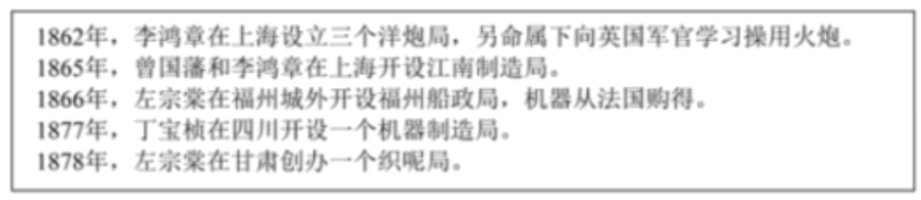
据此可知洋务派（ ）
A. 获得了中央的大力支持 B. 前期主要发展民用工业
C. 主要学习西方先进技术 D. 创办的企业都在沿海地区
【答案】C
【解析】
【详解】根据题干信息可知，洋务运动期间创办了洋炮局、江南制造总局、福州船政局、机器制造局、织呢局。结合所学知识可知，洋务期间学习西方的技术，创办了大量的民用和军事工业，C项正确；从洋务运动期间创办的企业，无法得出中央政府的支持，排除A项；洋务运动前期主要发展军事工业，并非民用工业，排除B项；甘肃、四川不在沿海，排除D项。故选C项。
10. 在研究历史的过程中，由于研究者看问题的角度不同，对历史事件的认识会产生差异。下面是三位人物对某一历史事件的认识。
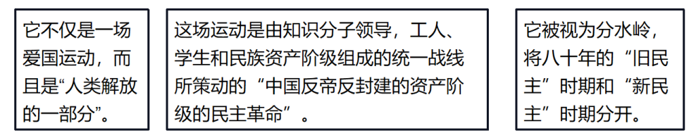
以上认识针对的历史事件是（ ）
A. 洋务运动 B. 新文化运动 C. 五四运动 D. 抗日救亡运动
【答案】C
【解析】
【详解】根据题干中“它不仅是一场爱国运动而且是‘人类解放的一部分’”、“这场运动是由知识分子领导，工人学生和民族资产阶级组成的统一战线所策动的‘中国反帝反封建的资产阶级的民主革命’”、“它被视为分水岭，将八十年的‘旧民主’时期和‘新民主’时期分开”结合所学知识可知，题干材料反映的是五四运动，五四运动是一次彻底地反对帝国主义和封建主义的爱国运动。在这次运动中，中国工人阶级开始登上历史舞台，展现了伟大的力量。一些初步接受了马克思主义的知识分子和青年学生，在运动中起到了重要的作用。五四运动是中国新民主主义革命的开端，C项正确；洋务运动是一场失败的封建统治者的自救运动，排除A项；新文化运动动摇了封建道德礼教的统治地位，排除B项；抗日救亡运动与题干无关，排除D项。故选C项。
11. 有一首歌唱到：“雪皑皑，野茫茫，高原寒，炊断粮，红军都是钢铁汉，千锤百炼不怕难。雪山低头迎远客，草毯泥毡扎营盘。风雨侵袭骨更硬，野菜充饥志越坚。官兵一致同甘苦，革命理想高于天。”这首歌反映了（ ）
A. 开天辟地、敢为人先的红船精神 B. 不怕艰险、勇往直前的长征精神
C. 不畏强暴、血战到底的抗战精神 D. 自力更生、艰苦奋斗的延安精神
【答案】B
【解析】
【详解】据材料“雪皑皑，野茫茫，高原寒，炊断粮，红军都是钢铁汉，千锤百炼不怕难。雪山低头迎远客，草毯泥毡扎营盘。风雨侵袭骨更硬，野菜充饥志越坚。官兵一致同甘苦，革命理想高于天。”可知，材料反映了红军长征时期爬雪山、过草地，克服艰难险阻的革命英雄主义精神，B项正确；A项是1921年共产党一大，与材料无关，排除A项；C项反映的是抗日战争时期 ，与材料无关，排除C项；延安精神主要反映抗日战争时期，与材料无关，排除D项。故选B项。
12. 表为1957年我国部分行业产量情况。表中信息说明我国（ ）
项目 | 产量 | 比1952年增长
钢产量 | 535万吨 | 296%
原煤产量 | 1.31亿吨 | 98.5%
发电量 | 193亿千瓦时 | 164%
粮食产量 | 1.95亿吨 | 19%
棉花产量 | 164万吨 | 26%

A. 开始改变工业落后面貌 B. 建立了门类齐全的工业
C. 农轻重的比例协调发展 D. 农业生产实现了专业化
【答案】A
【解析】
【详解】根据题干图表中“钢产量比1952年增长296%，原煤产量比1952年增长98.5%，发电量比1952年增长164%”结合所学知识可知，题干反映的是第一个五年计划超额完成史实，第一个五年计划的完成，我国改变了工业落后的面貌，开始向社会主义工业化国家迈进，A项正确；仅从题干中无法得出建立了门类齐全的工业，排除B项；从题干中“粮食产量比1952年增长19%，棉花产量比1952年增加26%”可知，农轻重的比例不协调，排除C项；无法从题干中得出农业生产实现了专业化，排除D项。故选A项。
13. 1984年一、二月间，邓小平在视察了深圳等地后说：“除现在的特区之外，可以考虑再开放……这些地方不叫特区，但可以实行特区的某些政策。”根据邓小平的建议，同年5月，国家决定（ ）
A. 把长江三角洲等地区开辟为沿海经济开放区 B. 把海南岛划为经济特区
C. 进一步开放大连、天津等14个沿海城市 D. 建立上海浦东开发区
【答案】C
【解析】
【详解】根据题干中“1984年一、二月间，邓小平在视察了深圳等地后说：‘除现在的特区之外，可以考虑再开放……这些地方不叫特区，但可以实行特区的某些政策。’”结合所学知识可知，1984年，中国进一步开放大连、天津、青岛、上海、福州、广州等14个沿海城市，C项正确；把长江三角洲等地区开辟为沿海经济开放区在1985年，与题干时间不符，排除A项；把海南岛划为经济特区在1988年，与题干时间不符，排除B项；建立上海浦东开发区在1990年，与题干时间不符，排除D项。故选C项。
14. 他的剧作展示了16世纪至17世纪初英国广阔的社会景观，表现了社会各个阶层的世态，体现了人文主义者的理想。他是
A 但丁 B. 薄伽丘 C. 彼特拉克 D. 莎士比亚
【答案】D
【解析】
【详解】据材料“他的剧作展示了16世纪至17世纪初英国广阔的社会景观，表现了社会各个阶层的世态，体现了人文主义者的理想”并结合所学可知，16、17世纪的英国正处于文艺复兴时期，其人文主义代表是莎士比亚，D项正确；但丁是意大利文艺复兴时期的代表，排除A项；薄伽丘是意大利时期文艺复兴的代表，排除B项；彼特拉克是意大利时期文艺复兴的代表，排除C项。故选D项。
15. 表中内容反映的主题是（ ）
1492年 | 哥伦布到达新大陆
16世纪初 | 马和牛被引进到新大陆
1555年 | 中国出现最早的玉米种植记录
16世纪70年代 | 巴西成为主要的奴隶输入地
16世纪80年代 | 巴西成为世界最重要的蔗糖产地
约1700年 | 欧洲人渗透地区的美洲土著人口下降60%-90%

A. 新航路开辟的利弊 B. 殖民掠夺的罪恶
C. 世界各地密切联系 D. 资本主义快速发展
【答案】A
【解析】
【详解】根据题干中“16世纪初马和牛被引进到新大陆”“1555年中国出现最早的玉米种植记录”“16世纪80年代巴西成为世界最重要的蔗糖产地”可知，新航路开辟有利于物种的传播和经济的交流；根据题干中“16世纪70年代巴西成为主要的奴隶输入地”“1700年欧洲人渗透地区的美洲土著人口下降60%-90%”可知，新航路开辟引发了奴隶贸易和美洲土著人口的下降。因此，题干反映的是新航路开辟后的利弊，A项正确；殖民掠夺的罪恶，表述不全面，排除B项；世界各地密切联系，不是题干强调的重点，排除C项；资本主义快速发展，题干未体现，排除D项。故选A项。
16. 《世界文明史》一书中写道：“它在不过三代人的时间里，改变了整个英格兰的面貌：从家庭手工业过渡到大工厂生产，从手工劳动过渡到机器劳动，从乡村社会过渡到都市化社会，从经验社会向科学技术社会过渡。”这段话评价的是（ ）
A. 光荣革命 B. 工业革命
C 第二次工业革命 D. 信息技术革命
【答案】B
【解析】
【详解】根据题干中“它在不过三代人的时间里，改变了整个英格兰的面貌：从家庭手工业过渡到大工厂生产，从手工劳动过渡到机器劳动，从乡村社会过渡到都市化社会，从经验社会向科学技术社会过渡。”结合所学知识可知，工业革命把手工业过渡到大工厂；把手工变成了机器；使的城市化水平大为提高，B项正确；光荣革命属于资产阶级革命，排除A项；第二次工业使人类进入了电气时代，排除C项；信息技术革命与题干无关，排除D项。故选B项。
17. 有学者认为：“它消灭了严重阻碍社会生产力发展奴隶制度，使工业资产阶级能够运用国家政权的力量迅速而全面的发展资本主义生产，为资本主义无论在广度上还是深度上开辟了广阔的道路。”该学者评论的是（ ）
A. 英国资产阶级革命 B. 美国独立战争
C 美国南北战争 D. 日本明治维新
【答案】C
【解析】
【详解】根据材料中“它消灭了严重阻碍社会生产力发展的奴隶制度，使工业资产阶级能够运用国家政权的力量迅速而全面的发展资本主义生产，为资本主义无论在广度上还是深度上开辟了广阔的道路。”结合所学知识可知，美国的南北战争废除了黑人奴隶制，维护了国家的统一，促进了资本主义的发展，C项正确；英国资产阶级革命、日本明治维新都与废除奴隶制度无关，排除A、D项；美国独立战争摆脱了英国的殖民统治，排除B项。故选C项。
18. 罗斯福新政期间，美国政府制定了一个大规模的公共工程计划来吸收无职业者，起先是给各州盖房、筑路、修桥、兴校提供贷款，后来是实施直接的联邦工程方案。美国这样做的目的是（ ）
A. 稳定农产品价格 B. 恢复银行信用
C. 加强对工业指导 D. 解决失业问题
【答案】D
【解析】
【详解】据材料“罗斯福新政期间，美国政府制定了一个大规模的公共工程计划来吸收无职业者，起先是给各州盖房、筑路、修桥、兴校提供贷款，后来是实施直接的联邦工程方案”并结合所学可知，罗斯福新政时期积极推行“以工代赈”，通过解决失业问题代替直接救济，D项正确；材料未涉及农业问题，排除A项；材料未涉及银行问题，排除B项；据材料“美国政府制定了一个大规模的公共工程计划来吸收无职业者”可知，美国政府制定了一个大规模的公共工程计划来吸收无职业者，未涉及对工业的指导，排除C项。故选D项。
19. 图为小明同学收集的中国加入某国际组织20年成果统计资料。中国加入的这个国际组织是（ ）
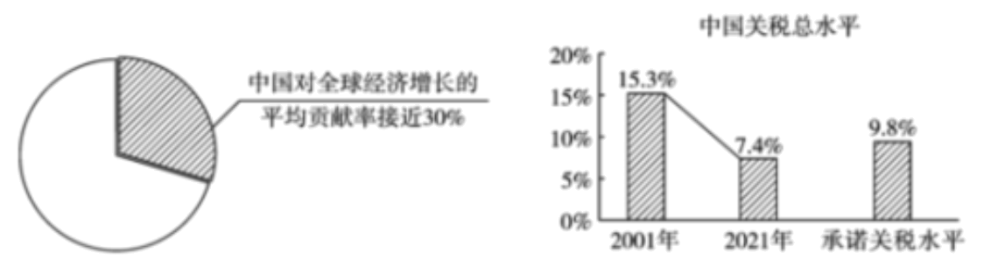
A. 不结盟运动 B. 世界贸易组织
C. 二十国集团 D. 联合国
【答案】B
【解析】
【详解】依据题干“中国加入某国际组织20年成果”，图片“中国对全球经济增长的平均贡献接近30%”，反映了中国加入国际组织，促进了中国经济的发展，提高了对世界经济的发展。由此可知，中国加入的是世界国际经济组织。“中国关税总水平下降”可知中国加入国际组织后，2021年中国关税水平下降。结合课本所学，2001年中国加入世界贸易组织，促进了中国与世界经济之间的联系。世界贸易组织成员的关税水平普遍降低，贸易壁垒进一步减少，促进了全球贸易和世界经济的发展。B项正确；不结盟运动标志着广大发展中国家已经成为国际政治舞台的一支重要力量，与图中经济成果无关。排除A项；二十国集团在促进世界经济增长、协调各国宏观政策、推动全球经济治理改革等方面发挥积极作用。与关税水平降低没有直接关系。排除C项；联合国是国际政治组织，主要是维护世界和平。排除D项。故选B项。
20. 表中材料表明（ ）
1965年 | 美国总统命令轰炸越南北部，1970年美国将战争扩大到柬埔寨。
1983年 | 美国军队侵入加勒比海地区的小岛国格林纳达。
1999年 | 北约越过联合国安理会对南联盟进行空袭，并轰炸中国驻南大使馆。
2001年 | 美国发动阿富汗战争。
2003年 | 美国发动伊拉克战争，推翻了萨达姆政权。

A. 霸权主义威胁世界安全 B. 和平发展成为时代主题
C. 世界多极化进程已终止 D. 国际政治新秩序已形成
【答案】A
【解析】
【详解】根据题干中“美国总统命令轰炸越南北部，1970年美国将战争扩大到柬埔寨；美国军队侵入加勒比海地区的小岛国格林纳达；北约越过联合国安理会对南联盟进行空袭，并轰炸中国驻南大使馆；美国发动阿富汗战争；美国发动伊拉克战争，推翻了萨达姆政权”可知，美国的霸权主义威胁世界安全，A项正确；和平发展成为时代主题与题干无关，排除B项；世界多极化进程已终止，表述错误，排除C项；国际政治新秩序已形成与题干无关，排除D项。故选A项。
第Ⅱ卷（非选择题 共30分）
21. 阅读下列材料，回答问题。
材料一 随着马克思主义在中国的广泛传播和一批确立了马克思主义信仰的先进分子的出现，在中国成立共产党组织的思想和干部条件已经具备，建立工人阶级政党的任务被提上了日程。……中国共产党从一开始就坚持以马克思主义为行动指南，始终把为中国人民谋幸福、为中华民族谋复兴作为初心和使命。
——摘编自《中国共产党简史》
（1）根据材料一，指出中国共产党成立的历史条件。中国共产党成立时的会议名称是什么？
材料二 刘少奇在修改党章报告中说：“以马克思列宁主义的理论与中国革命的实践之统一的思想——毛泽东思想，作为我们党一切工作的指针，反对任何教条主义的与经验主义的偏向。”这个论断列入党章，为中共七大所通过。
——摘编自金冲及著《二十世纪中国史纲》
（2）根据材料二，指出中国共产党指导思想的新发展。并简述其重要意义。
（3）综合材料一、二，从中国共产党指导思想的发展历程中，你有何认识？
【答案】（1）历史条件：马克思主义在中国的广泛传播为中国共产党成立奠定了思想基础；具有马克思主义信仰的先进分子的出现，为中国共产党成立准备了干部条件。
会议名称：中国共产党第一次全国代表大会
（2）新发展：确立毛泽东思想为中国共产党的指导思想。
意义：对统一全党的思想，指导全党的行动，实现党的政治路线，具有重要而深远的意义。
（3）认识：中国共产党一直坚持以马克思主义为行动指南；将马克思主义的理论与中国革命的实践相结合，不断推进理论创新；中国共产党是不断创新、与时俱进的党。
【解析】
【小问1详解】
依据材料一“ 随着马克思主义在中国的广泛传播和一批确立了马克思主义信仰的先进分子的出现，在中国成立共产党组织的思想和干部条件已经具备”，由此得出中国共产党成立的历史条件：马克思主义在中国的广泛传播为中国共产党成立奠定了思想基础；具有马克思主义信仰的先进分子的出现，为中国共产党成立准备了干部条件；结合课本所学，1921年中国共产党第一次全国代表大会在上海召开。党的一大确定党的名称为“中国共产党”。
【小问2详解】
根据材料二“‘以马克思列宁主义的理论与中国革命的实践之统一的思想——毛泽东思想，作为我们党一切工作的指针……’这个论断列入党章，为中共七大所通过”由此可知，中共七大中国共产党指导思想的新发展，把确立毛泽东思想为中国共产党的指导思想；结合课本所学，七大通过的党章规定，把毛泽东思想作为中国共产党的指导思想，作为自己一切工作的指针。对统一全党的思想，指导全党的行动，实现党的政治路线，具有重要而深远的意义。这里强调一下“其重要意义”指的是把毛泽东思想作为党的指导思想的意义，不是中共七大的意义。
【小问3详解】
依据前面的材料和问题，马克思主义的传播促进了中国共产党的成立，是中国共产党指导思想；中国共产党成立后，在中国革命中，把马克思列宁主义与中国实际相结合，确立了毛泽东思想为中国共产党的指导思想；由此得出认识：中国共产党一直坚持以马克思主义为行动指南；将马克思主义的理论与中国革命的实践相结合，不断推进理论创新；中国共产党是不断创新、与时俱进的党。
22. 阅读下列材料，回答问题。
材料
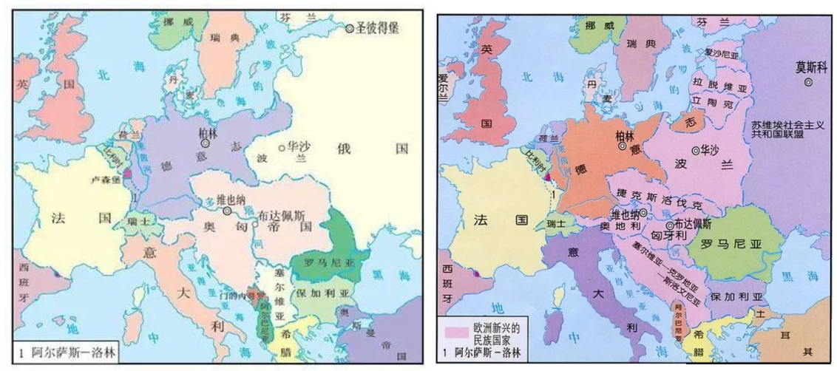
图1 第一次世界大战前的欧洲 图2 第一次世界大战后的欧洲
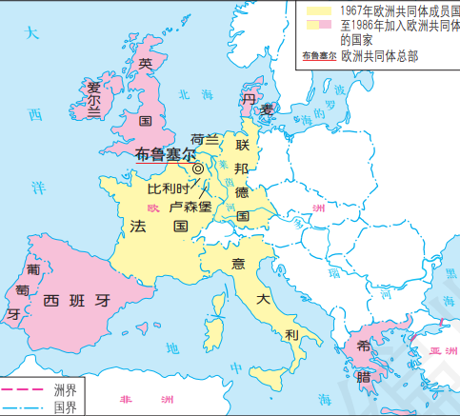
图3 欧洲共同体成员国示意图
（1）根据材料，指出图2与图1相比有哪些变化？分析这些变化出现的原因。
（2）图3表明欧洲出现怎样的局面？分析这种局面对欧洲产生的影响。
（3）综合上述材料，你认为在国际关系中应坚持哪些原则？
【答案】（1）变化：国家增多，出现许多新的国家（如奥地利、匈牙利、捷克斯洛伐克等）；
部分国家疆域发生变化（如德国疆域变小、阿尔萨斯-洛林归还法国）；有些国家名称发生变化（如俄国变成苏联）。
原因：第一次世界大战的影响；《凡尔赛条约》（凡尔赛体系）的影响。
（2）局面：走向联合；欧洲共同体成立
影响：促进西欧经济发展；促进西欧国际地位提高；逐渐消除了战争留下的积怨，为西欧和平发展创造了条件。
（3）原则：国际关系中要坚持合作共赢；以和平方式处理国际争端；维护国际公平正义；反对霸权主义和强权政治；团结共谋发展。
【解析】
【详解】（1）根据材料中图1和图2信息可知，图2与图1相比：国家增多，出现许多新的国家（如奥地利、匈牙利、捷克斯洛伐克等）；部分国家疆域发生变化（如德国疆域变小、阿尔萨斯——洛林归还法国）；有些国家名称发生变化（如俄国变成苏联）。结合所学知识可知，从图2到图1的变化主要是由第一次世界大战引起的，一战后签订《凡尔赛条约》及相关条约，重新划分了欧洲国各国的领土。
（2）根据图3“欧洲共同体成员国示意图”结合所学知识可知，二战后，欧洲各国走向联合，成立欧洲共同体成立。“欧共体”的成立促进西欧经济发展，促进西欧国际地位提高，逐渐消除了战争留下的积怨，为西欧和平发展创造了条件。
（3）综合上述材料结合所学知识可知，在国际关系中要坚持合作共赢；以和平方式处理国际争端；维护国际公平正义；反对霸权主义和强权政治；团结共谋发展。言之有理即可。
23. 结合所学知识，回答下列问题。
材料一 宋神宗时大搞农田水利。北宋中期在南方修复并兴建了许多圩（围）田和其他水利设施。宋太宗曾令江南、两浙等诸州长吏，劝谕百姓种植北方的粟、麦、黍、豆等作物。宋真宗时，将从越南引进、原在福建种植的占城稻，下令推广到长江和淮河流域。南宋时，太湖地区便流传着“苏湖熟，天下足”的谚语。
——摘编自张岂之主编《中国历史·隋唐辽宋金卷》
（1）根据材料一，归纳宋朝为促进粮食生产发展采取的措施。分析这些措施产生的影响。
材料二 战时共产主义政策虽然保证了革命战争的胜利，却使苏俄出现了严重的经济政治危机。农民不堪忍受越来越严厉的粮食无偿征集，有意缩减生产，1921年的播种面积就比1920年减少了690万公顷，而1920年的粮食产量也只有1913年的一半。在许多产粮区发生农民骚乱和暴动。
——摘编自徐蓝主编《世界近现代史》（1500-2007）
（2）根据材料二，指出战时共产主义政策导致问题。为此苏俄在农业方面采取了什么措施？
材料三
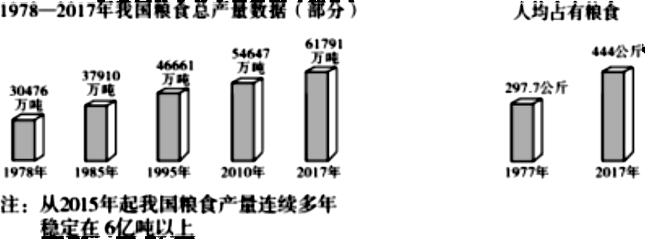
——摘编自《中国统计年鉴》等
（3）根据材料三，概括中国粮食生产的成就，并指出这些成就取得的主要政策因素。
材料四 粮食事关国运民生，粮食安全是国家安全的重要基础。从生产形势看，农业生产成本仍在攀升，资源环境承载能力趋紧，农业基础设施相对薄弱，抗灾减灾能力有待提升，在确保绿色发展和资源永续利用的同时，稳定发展粮食生产压力较大。
——摘编自《中国的粮食安全》白皮书（2019年10月）
（4）根据材料四并结合所学知识，就如何确保我国粮食安全提出一条建议并对其进行说明。（要求：建议的观点明确，说明的内容具体，逻辑严密，表述清晰。）
【答案】（1）措施：统治者引导种植粮食作物；开展农田水利工程修建；引进和推广新的粮食作物。
影响：促进粮食产量的增加和农业的发展；促进了南方的发展和经济重心的南移。
（2）问题：出现严重的经济政治危机；粮食播种面积和粮食产量缩减；发生农民骚乱和暴动。（答出两点即可）
调整：以征收粮食税代替余粮收集制；允许使用雇佣劳动力和出租土地，农民可以自由买卖纳税后的剩余产品。（答出一点即可）
（3）成就：粮食产量不断提高；粮食稳定高产；人均占有粮食大大增加。（答出两点即可）
政策：推行家庭联产承包责任制
（4）建议：统筹粮食价格，提高农民种粮的积极性
论述：提高农民种粮的积极性是解决粮食问题的重要途径，随着经济的发展，化肥、农药、灌溉等的费用在不断上涨，但粮食的价格却一直变化不大，但是收获不多。因此，很多农民开始撂荒，外出打工。因而，适当提高粮食价格，让农民能够从种粮中看到希望，回归农村，对国家粮食安全至关重要。但在提高粮食价格的同时，也要为消费者考虑，尤其是城乡当中的低收入群体，他们的生活成本尤其是饮食成本会相应提高，价格过高反而会伤害他们的利益，所以粮食价格一定要定在合理的水平之上，做到统筹兼顾。
【解析】
【详解】（1）根据材料一中“ 宋神宗时大搞农田水利。北宋中期在南方修复并兴建了许多圩（围）田和其他水利设施。”可知，宋朝统治者重视农田水利工程修建；根据材料一中“宋太宗曾令江南、两浙等诸州长吏，劝谕百姓种植北方的粟、麦、黍、豆等作物。”可知，宋朝统治者引导百姓种植粮食作物；根据材料一中“宋真宗时，将从越南引进、原在福建种植的占城稻，下令推广到长江和淮河流域。”可知，宋朝引进和推广新的粮食作物——占城稻。通过这些措施，促进粮食产量的增加和农业的发展；促进了南方的发展和经济重心的南移。
（2）根据材料二中“战时共产主义政策虽然保证了革命战争的胜利，却使苏俄出现了严重的经济政治危机……而1920年的粮食产量也只有1913年的一半。在许多产粮区发生农民骚乱和暴动。”可知，战时共产主义政策使苏俄出现了严重的经济政治危机；粮食播种面积和粮食产量缩减；发生农民骚乱和暴动。结合所学知识可知，为了解决战时共产主义政策的弊端，1921年，苏俄实行新经济政策，以征收粮食税代替余粮收集制；允许使用雇佣劳动力和出租土地，农民可以自由买卖纳税后的剩余产品。
（3）根据材料三中“1978年——2017年我国粮食总产量数据（部分）”“人均占有粮食”信息可知，粮食产量不断提高；粮食稳定高产；人均占有粮食大大增加。这些成就的取得得益于我国在改革开放后实行家庭联产承包责任制，分田包产到户，自负盈亏，提高了农民的生产积极。
（4）本题属于开放型试题，根据对材料的理解，表达自己的想法，观点明确，论述符合逻辑即可。

